Социально бытовая зона обслюживания.
Обучение элементарным бытовым навыкам.

Визуальное расписание
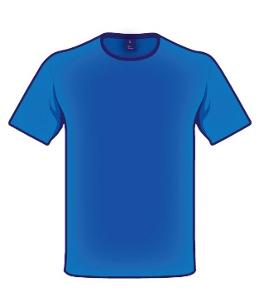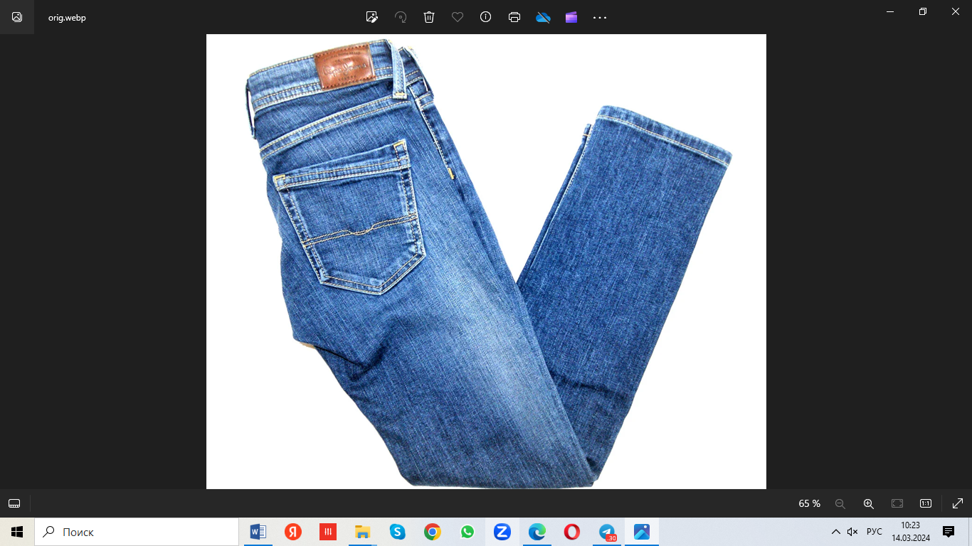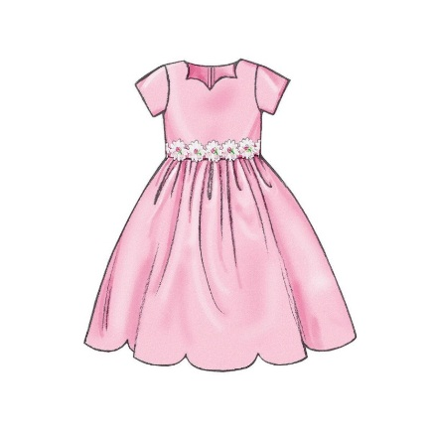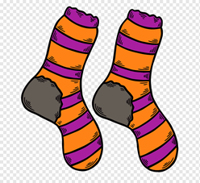

Рамка для складывания одежды.
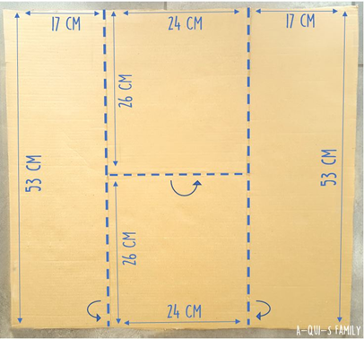
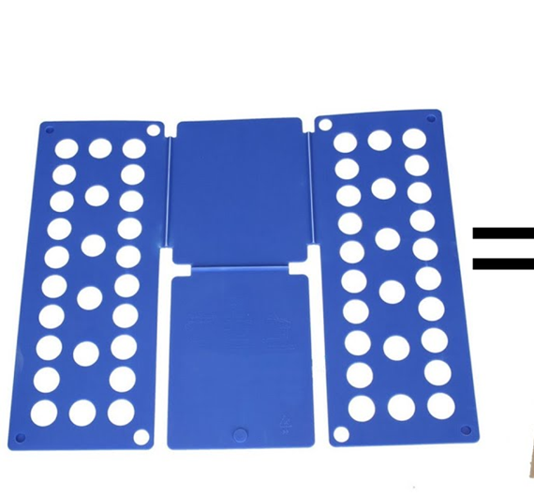

Инструкция: Посмотри какое первое здание? Футболка.
Сначала сложу я потом ты. Один и два и три. Убираем на место. Теперь ты.
Какое второе задание? Брюки.
Сначала сложу я потом ты. Один и два и три. Убираем на место. Теперь ты.
Какое третье задание? Платье.
Платье мы вешаем на плечики.
Сначала я потом ты. Один и два. Убираем на место. Теперь ты.

